# Day Passes Io viaggio ovunque in Lombardia 1 day: € 16,50

72 hour bergamo bus pass

**AEROPORTO di BERGAMO**  
**Orio al Serio**-קניון <http://www.oriocenter.it/>

TRENITALIA [http://www.trenitalia.com](http://www.trenitalia.com/)

משדי תעופה לעיר אוטובוס מספר 1

# **Circolino Città Alta מסעדה בעיר העתיקה**

**Gelateria La Romana -גלידה הכי טובה**

# Lecco - Piani D'Erna

# 

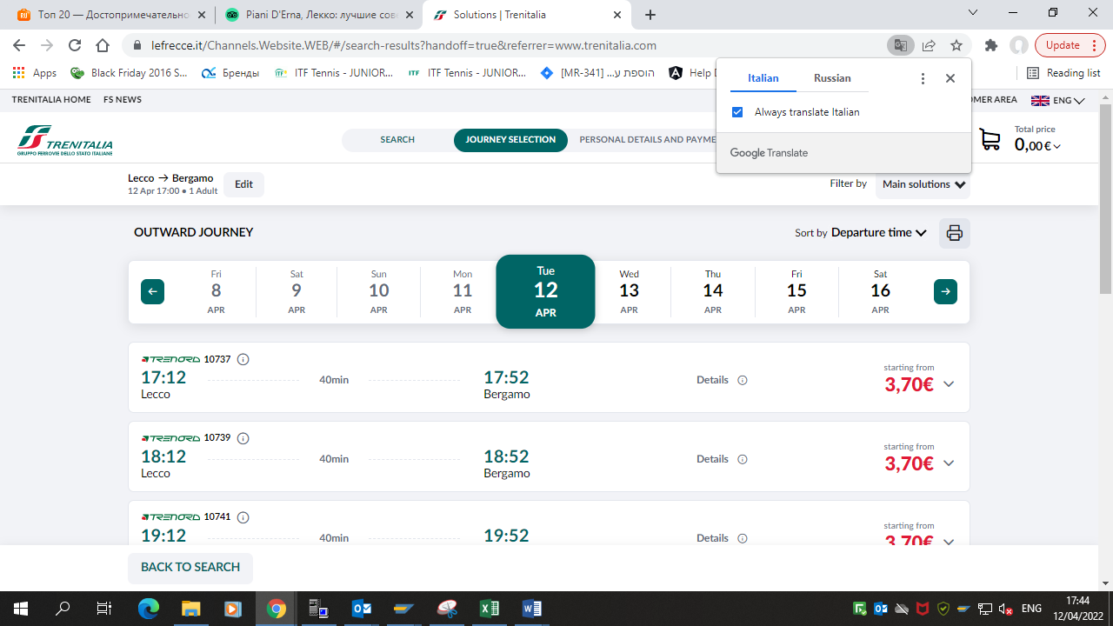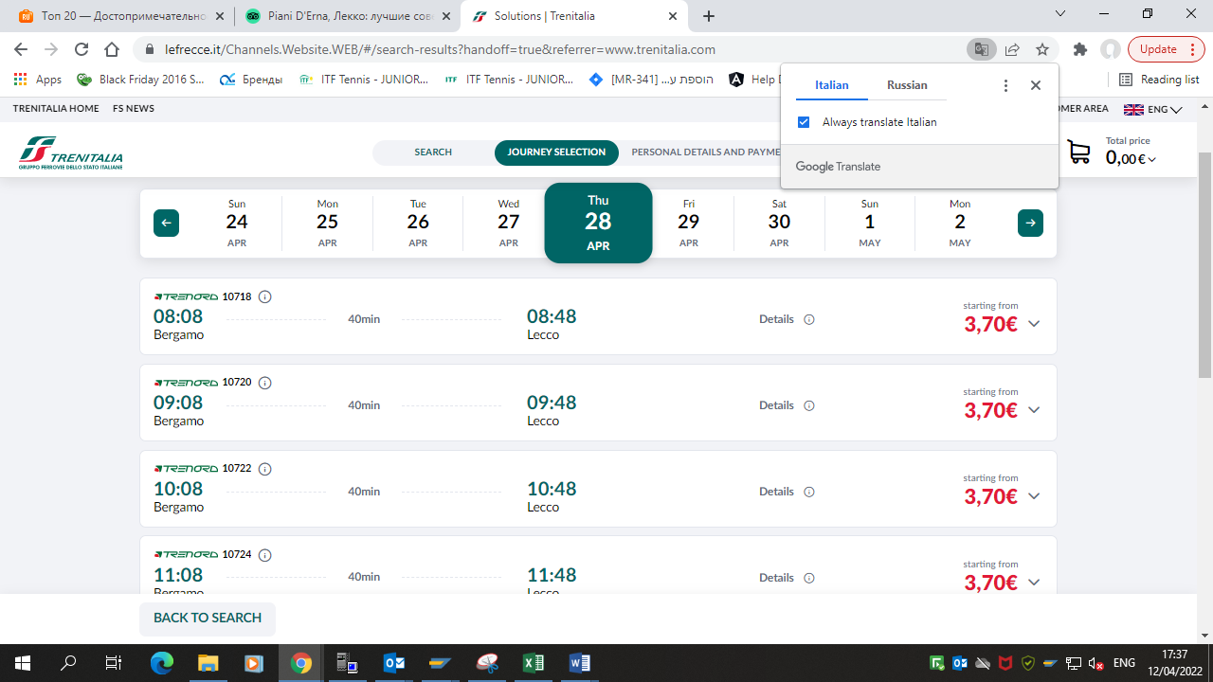

# <https://www.pianidibobbio.com/it/prezzi-orari/piani-d-erna>

תחנה על יד רכבת אוטובוס מספר5 (כל 30 דקות יש אוטובוס) נסייעה של30-40 דקות עד תחנה אחרונה from Via Montello to Funnivia

Cable car working Thursday 8:30-12:30, 13:30-17:00.  We came to Lecco by train.  
Close to train station (just 2min walk) take Bus Nr.5 Stops Via Montello. Last stops FUNIVIA P.ERNA.

**Il Forno di Nonna Pallina di Lecco**- פיצה טעימה במרכז העיר address: Piazza XX Settembre, 35

# Il Caffe - address: Piazza Mario Cermenati 19